Dzień dobry dziewczyny
Wczoraj rozmawiałyśmy o wolontariacie i byciu wolontariuszem, o miejscach w których możemy pomagać nie czerpiąc z tego żadnych korzyści dla siebie.
Dziś chciałabym troszeczkę ruszyć Was do działania.
19 maja obchodzony był dzień dobrych uczynków – my taki dzień zrobimy sobie dziś !!!
Nasze hasło przewodnie to :
#zarażajświatdobrem
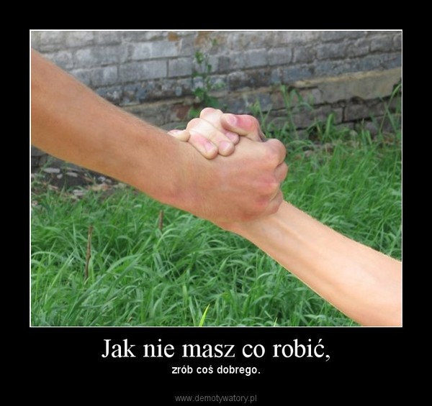
Tu pojawia się zadanie dla Was- po prostu zróbcie coś dobrego dla kogoś innego.
Może warto dziś samemu umyć naczynia, pomóc w sprzątaniu czy zrobić komuś herbatę. Może znacie jakieś zwierzę, które cały czas chodzi głodne lub spragnione. Na pewno macie wiele możliwości na niesienie dobroci.
Pamiętajcie, że możecie również zarazić kogoś dobrem i dobrym uczynkiem.
Bardzo jestem ciekawa waszych uczynków – czekam na zdjęcia i opisy.
STWÓRZMY DZIŚ ŚWIAT TROSZKĘ PIĘKNIEJSZY !!!!

Pozdrawiam
Pani Dorota ;)

PS. Jutro społeczność o godzinie 16.00

